 | ИСПОЛНИТЕЛЬНЫЙ КОМИТЕТ МАМАДЫШСКОГО  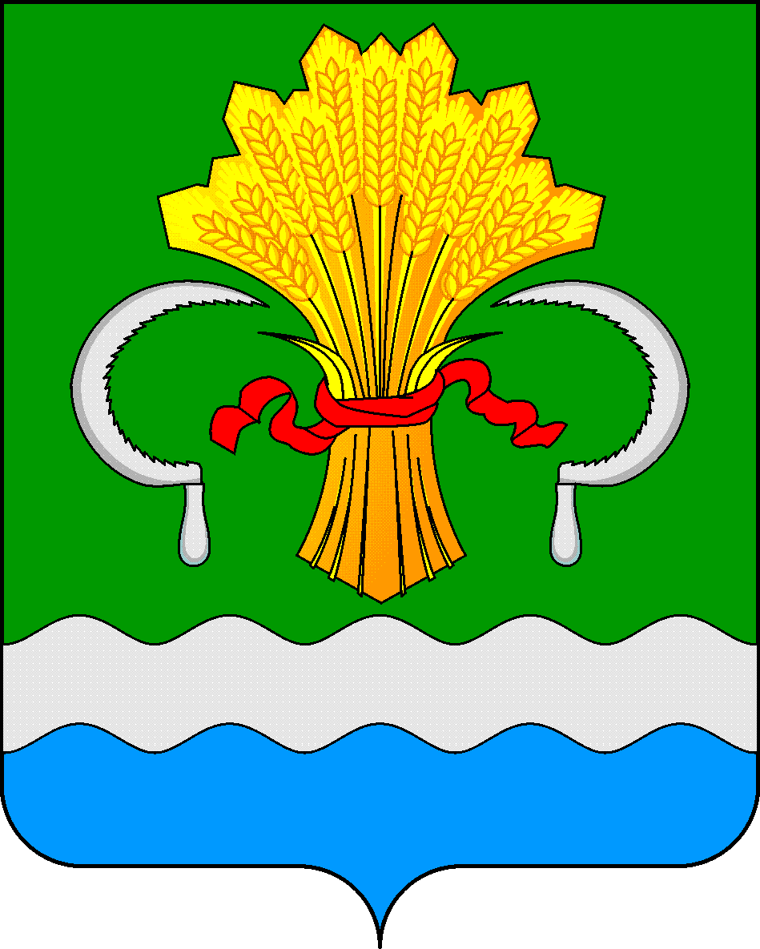  МУНИЦИПАЛЬНОГО РАЙОНА  РЕСПУБЛИКИ ТАТАРСТАН  ул.М.Джалиля, д.23/33, г. Мамадыш,  Республика Татарстан, 422190 |  | ТАТАРСТАН РЕСПУБЛИКАСЫНЫҢ  МАМАДЫШ МУНИЦИПАЛЬ  РАЙОНЫНЫҢ БАШКАРМА КОМИТЕТЫ  М.Җәлил ур, 23/33 й., Мамадыш ш.,  Татарстан Республикасы, 422190
 | Тел.: (85563) 3-15-00, 3-31-00, факс 3-22-21, e-mail: mamadysh.ikrayona@tatar.ru, www.mamadysh.tatarstan.ru
 | Постановление  № 1221 |  | Карар  от «11»10 2017 г.

«Об утверждении муниципальной программы «Формирование комфортной городской среды на территории Мамадышского муниципального района Республики Татарстан в 2017 году»»

В целях реализации мероприятий по совершенствованию системы комплексного благоустройства и развитию общественных пространств на территории Мамадышского муниципального района Республики Татарстан, в соответствии с постановлением Правительства Российской Федерации №169 от 10.02.2017 года «Об утверждении Правил предоставления и распределения субсидий из федерального бюджета бюджетам субъектов Российской Федерации на поддержку государственных программ субъектов Российской Федерации и муниципальных программ формирования комфортной городской среды», Федеральным законом от 06.10.2003 г. №131-ФЗ "Об общих принципах организации местного самоуправления в Российской Федерации", Уставом Мамадышского муниципального района Республики Татарстан ,Исполнительный комитет Мамадышского муниципального района ПОСТАНОВЛЯЕТ:
- Утвердить прилагаемую муниципальную программу «Формирование комфортной городской среды на территории Мамадышского муниципального района Республики Татарстан на 2017 год».
- Сектору по связям с общественностью и СМИ общего отдела Исполнительного комитета муниципального района разместить настоящее постановление на официальном портале правовой информации Республики Татарстан и на официальном сайте Мамадышского муниципального района.
3.Контроль за исполнением настоящего постановления оставляю за собой.

И.о.руководителя Р.К.Мухаметзянов
Приложение № 1
к постановлению Исполнительного
комитета Мамадышского муниципального
района Республики Татарстан
от «11» 10 2017 №1221

Муниципальная программа
«Формирование комфортной городской среды на территории Мамадышского муниципального района Республики Татарстан на 2017 год»

Паспорт программы
Наименование программы | «Формирования комфортной городской среды на территории Мамадышского муниципального района Республики Татарстан на 2017 год» (далее – Программа)
Государственный заказчик программы | Министерство строительства, архитектуры и жилищно – коммунального хозяйства Республики Татарстан
Основной разработчик программы | Исполнительный комитет Мамадышского муниципального района Республики Татарстан
Цель программы | Повышение уровня благоустройства территорий Мамадышского муниципального района Республики Татарстан
Задачи программы | Повышение уровня благоустройства территорий общественных пространств;  повышение уровня вовлеченности организаций и граждан в реализацию мероприятий по благоустройству территорий Мамадышского муниципального района Республики Татарстан
Сроки и этапы реализации программы | 2017год.
Объем финансирования программы с разбивкой по годам и источникам | Общий объем финансирования программы составляет 32 172,97 тыс. рублей, в том числе:  Год Всего В том числе средства  бюджета Республики Татарстан Федерального бюджета  2017 32 172,97 20 268,97 11 904,00  Итого 32 172,97 20 268,97 11 904,00
Ожидаемые конечные результаты реализации целей и задач программы (индикаторы оценки результатов ) и показатели бюджетной эффективности | Реализация мероприятий программы позволит по итогам 2017 года увеличить:  количество благоустроенных территорий общественного пространства на 1 единицу;  общую площадь благоустроенных территорий общественного пространства на 1133 кв. м.  Мероприятия программы будут способствовать:  улучшению экологического состояния и внешнего облика города Мамадыш;  созданию комфортной среды обитания и жизнедеятельности населения города Мамадыш. Что, в свою очередь, даст мощный толчок дальнейшему развитию населенных пунктов, повышению производительности труда, как фактору экономического роста и повышения уровня жизни населения республики

1. Общая характеристика сферы реализации программы, в том числе проблемы, на решение которых направлена программа
Среда обитания – это и пространство для проживания, и очень важный источник ресурсов, она имеет большое влияние на духовный мир людей, на их здоровье и работоспособность.
Сегодня за человеческий капитал конкурирует не только бизнес, но и города и страны. Именно поэтому, Стратегией социально – экономического развития Мамадышского муниципального района Республики Татарстан до 2030 года, утвержденной Решением Совета Мамадышского муниципального района Республики Татарстан от 12 ноября 2017 года № 7-12, в качестве одного из приоритетных направлений определено создание условий высокого качества жизни, комфортной среды обитания и жизнедеятельности человека.
Комфортность проживания определяется уровнем благоустройства придомовых и общественных территорий муниципальных образований с учетом: освещения улиц, парков и скверов,размещения малых архитектурных форм, организации детских спортивно – игровых площадок , площадок для отдыха взрослых, упорядочения площадок для размещения индивидуального транспорта, организации площадок для выгула домашних животных.
Основные принципы государственной политики в сфере благоустройства – общественное участие, системный подход к городской среде, все начинается с дворов, современны общественные зоны, личная ответственность сформулированы в приоритетном проекте «Формирование комфортной городской среды».
В Мамадышском муниципальном районе одно городское и 28 сельских поселений, 128 населенных пунктов, 127 многоквартирных домов.
Общая площадь парков, скверов, на начало 2017 года составила 311 258 м².
Благоустройство придомовых территорий в районе проводится в рамках республиканских адресных программ по проведению капитального ремонта многоквартирных домов. С 2008 по 2016 годы на территории муниципального образования по программе капитального ремонта отремонтировано множество многоквартирных домов с прилегающей дворовой территорией.
По мере постепенного решения других острых проблем жители предъявляют все более высокие требования к качеству экологической составляющей городской среды, комфортности общественных пространств.
В 2015 году в рамках республиканских мероприятий по созданию и обустройству парков и скверов, водоохранных зон был построен сквер «Яшлек». Общий объем вложенных средств составил 17 272,8 тыс. руб. В 2016 году объем капитальных вложений на строительство 2-ой очереди данного объекта составил 27 375,0 тыс. руб. В 2017году работы по благоустройству и расширению сквера «Яшлек» продолжаются.
В то же время остается нерешенным ряд проблем. Работа по благоустройству территорий пока не приобрела комплексного и постоянного характера. Уход за придомовыми территориями, зелеными насаждениями в полном объеме не ведется. Недостаточно занимаются благоустройством и содержанием закрепленных территорий организации, расположенные на территории муниципальных образований.

2. Основные цели и задачи программы, описание ожидаемых конечных результатов, сроки и этапы реализации
Программа направлена на реализацию приоритетов и целей государственной политики в сфере благоустройства, установленных на федеральном уровне приоритетным проектом «Формирование комфортной городской среды».
Целью программы является повышение уровня благоустройства территории Мамадышского муниципального района Республики Татарстан.
Для достижения указанных целей необходимо решение следующих задач:
повышение уровня благоустройства территорий общественных пространств;
повышение уровня вовлеченности организаций и граждан в реализацию мероприятий по благоустройству территории Мамадышского муниципального района Республики Татарстан.
Реализация мероприятий программы позволит по итогам 2017 года увеличить:
Общую площадь благоустроенных территорий общественного пространства на 1133 м².
Сроки реализации программы: 2017 год. Этапы реализации программы не выделяются.
Реализация программы предполагает выполнение комплекса основных мероприятий:
мероприятия по благоустройству наиболее посещаемых территорий общего пользования в г. Мамадыш;
мероприятия по утверждению не позднее 10 декабря 2017 года с учетом обсуждения с заинтересованными лицами дизайн – проектов благоустройства общественных территорий, включенных в программу;
мероприятия по организации не позднее 1 ноября 2017 года по результатам общественных обсуждений утверждения (корректировки) органами местного самоуправления Мамадышского муниципального района правил благоустройства поселений, в состав которых входят населенные пункты с численностью населения свыше 1000 человек, включающих порядок вовлечения граждан и организаций в реализацию проектов по благоустройству;
мероприятия по предоставлению не позднее 1 декабря 2017 года в Министерство строительства и жилищно – коммунального хозяйства Республики Татарстан ( далее – Минстрой РТ ) на конкурс реализованных в 2017 году лучших проектов по благоустройству муниципальной территории общего пользования;
мероприятия по утверждению не позднее 1 ноября 2017 года муниципальной программы «Формирование современной городской среды на 2018 - 2022 годы».
Проведение работ по благоустройству общественных территорий должно осуществляться с учетом необходимости обеспечения физической, пространственной и информационной доступности зданий, сооружений, дворовых и общественных территорий для инвалидов и других маломобильных групп населения.

3. Обоснование ресурсного обеспечения программы

Общий объем финансирования программы составляет 32 172,97 тыс. рублей, в том числе: за счет средств бюджета Республики Татарстан – 20 268,97 тыс. рублей, за счет планируемых к привлечению средств федерального бюджета – 11 904,00 тыс. рублей.
(тыс. рублей)
Год | Всего средств | В том числе средства
 |  | бюджета Республики  Татарстан | в том числе |  | федерального  бюджета | в том числе
 |  |  | на благо  устройство  дворовых  территорий | на благо-  устройство  общественных территорий |  | на благо-  устройство  дворовых территорий | на благо-  устройство  общественных территорий
2017 | 32 172,97 | 20 268,97 |  | 21609,13
Итого | 32 172,97 | 20 268,97 |  | 21609,13

4. Механизм реализации программы
Механизм реализации программы предполагает оказание мер государственной поддержки в повышении уровня благоустройства территорий муниципальных образований Республики Татарстан путем выполнения мероприятий по благоустройству дворовых и общественных территорий муниципальных образований Республики Татарстан.
Главным распорядителем средств бюджета, предоставляемых на указанные цели из федерального бюджета и бюджета Республики Татарстан (далее – бюджетные средства), является Министерство строительства, архитектуры и жилищно – коммунального хозяйства Республики Татарстан.
Получатель бюджетных средств и исполнитель мероприятий по благоустройству общественных территорий Мамадышского муниципального района – государственное казенное учреждение «Главное инвестиционно – строительное управление Республики Татарстан», которое выполняет функции государственного заказчика и осуществляет организацию и проведение закупок.аукционов, заключение государственных контрактов, выполняет функции заказчика – застройщика, генерального подрядчика и технического заказчика, обеспечивает проведение экспертизы проектной документации, проводит строительный контроль.
Порядок и сроки предоставления, рассмотрения и оценки предложений о включении общественной территории, подлежащей благоустройству в 2017 году, в проект программы; порядок общественного обсуждения проекта программы утверждаются постановлением исполнительного комитета Мамадышского муниципального района Республики Татарстан.
Перечень общественных территорий подлежащих благоустройству в 2017 году, сформированные по итогам общественного обсуждения, приведены в приложении №1 к программе.
Организационные механизмы реализации программы направлены на выполнение мероприятий по:
утверждению с учетом обсуждения с заинтересованными лицами дизайн проектов благоустройства общественных территорий, включенных в программу;
организации по результатам общественных обсуждений утверждения (корректировки) органами местного самоуправления правил благоустройства поселений, в состав которых входят населенные пункты с численностью населения свыше 1000 человек, включающих порядок вовлечения граждан и организаций в реализацию проектов по благоустройству;
утверждению муниципальной программы Мамадышского муниципального района Республики Татарстан формирования современной городской среды на 2018- 2022 годы».
Планирование, взаимодействие, координацию и общий контроль за исполнением программы осуществляет Министерство строительства, архитектуры и жилищно – коммунального хозяйства Республики Татарстан, которое уточняет целевые показатели и затраты на мероприятия Программы.
Исполнители программы, ответственные за ее реализацию, представляют в Министерство строительства, архитектуры и жилищно – коммунального хозяйства Республики Татарстан ежеквартально до 10 числа месяца, следующего за отчетным периодом, информацию об исполнении мероприятий и освоении денежных средств, выделяемых исполнителям мероприятий из соответствующих бюджетов нарастающим итогом и в целом за отчетный год.

5. Оценка социально-эконмической эффективности программы

Мероприятия программы будут способствовать улучшению экологического состояния и внешнего облика населенных пунктов Мамадышского муниципального района Республики Татарстан; созданию комфортной среды обитания и жизнедеятельности населения Мамадышского муниципального района Республики Татарстан.
Что в свою очередь, даст мощный толчок дальнейшему развитию населенных пунктов, повышению производительности труда, как фактору экономического роста и повышения уровня жизни населения республики.
реализация мероприятий программы не влечет за собой отрицательных социально-экономических последствий.
Оценка эффективности реализации программы будет проводиться с использованием показателей (индикаторов) выполнения программы, мониторинг и оценка степени достижения целевых значений которых позволяют проанализировать ход выполнения программы и выработать правильное управленческое решение.

Приложение
к муниципальной программе
«Формирование комфортной
городской среды на территории
Мамадышского муниципального района
Республики Татарстан в 2017 году
Приложение

Перечень
общественных территорий, подлежащих благоустройству в 2017 году

№ п.п. | Наименование объекта | Адрес | Площадь, кв.м | Кадастровый номер/  зарезервирован | Стоимость ПИР по объекту, тыс.руб. | Стоимость СМР по объекту, тыс.руб. | Сроки  завершения работ
1 | «Набережная р. Ошма, у сквера Яшьлек. г. Мамадыш,  ул. Чапаева,1» | РТ, г. Мамадыш, ул. Чапаева, 1 | 1133,0 | 16:26:340229:187 | 950 | 32041,97 | 2017 год

